**MANUAL DE PROGRAMADOR DEL JUEGO DE RADIDAD AUMENTADA “FANTASMAS”**

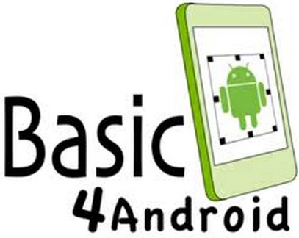

**ANDROID**

Hoy en día mellones de dispositivos móviles en más de 190 países en todo el mundo, de todos esos millones de dispositivos móviles realizan descargar de aplicaciones para celulares móviles desde google play, que a muchos desarrolladores a causas de esas descargas les está impulsando a desarrollar todo tipo de aplicación móvil.

Por eso yo aporto mi propia experiencia para poder aprender más sobre lo que es desarrollaR aplicaciones móviles y desarrollar más apps, en este manual de programador les enseñare todos los pasos de mi aplicación en realidad aumentada **Fantasmas.**

**PRIMER PASO: EMPEZANDO**

Para poder programar este juego debes tener el Jdk de java, SDK de Android, y descargar el plugin de Android y por ultimo un emulador de Android, y lo mas importante tienes k tener inatlado el Unity 3D. Y lo podrás descargar de los siguientes links

Ide java: http://www.oracle.com/technetwork/es/java/javase/downloads/jdk7-downloads-1880260.html/

Unity 3D: <https://eclipse.org/downloads/>

Sdk Android: <https://developer.android.com/sdk/installing/index.html>

Plugin de Android: <http://developer.android.com/sdk/installing/installing-adt.html>

Y para que aprenda estos instaladores les dejare un video:

Video: <https://www.youtube.com/watch?v=loFg-jRvx6A>

Ya teniendo instalado los programas mencionados veremos cómo funciona eclipse.

**INSTALANDO EL UNITY 3D**

Hacer los siguientes pasos

1. EJECUTAR COMO ADMINISTRADOR

* Sale la siguiente pantalla

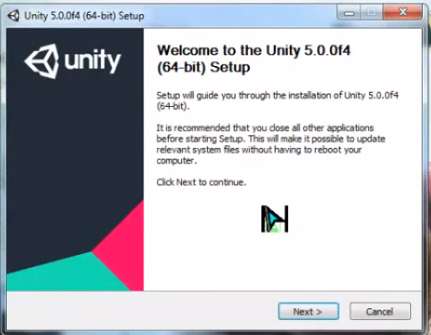

* Todos los pasos son **next**  hasta que se instale.

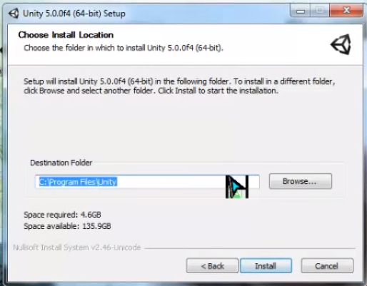

1. Parchear el **unity 3D**
   * Al momento de descargar el **unity 3D**, el instalador les vendrá con su parche
   * El parcheo tendrás que ejecutar como administrador.

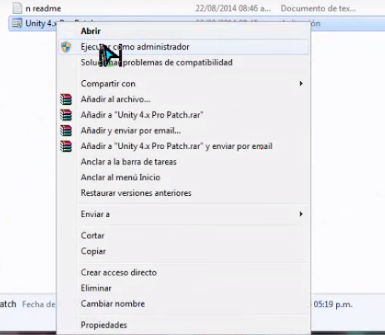

* + Hacer los pasos de la instrucción: termina la instalación

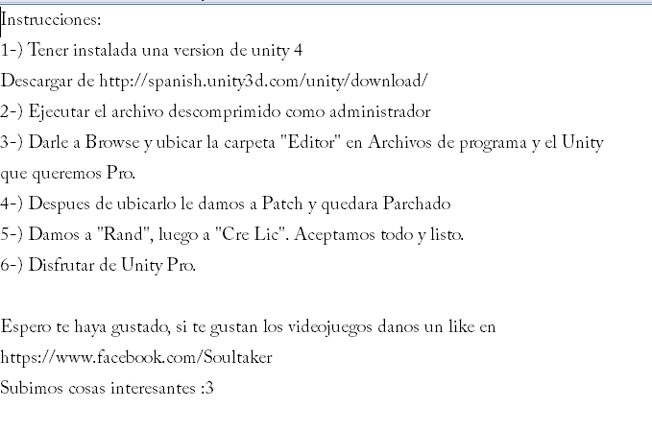

1. Instalar el SDK de andorid , pero primero tenemos que tener instalado en tu maquina el JDK de java para poder intalar los **tools**  instalar la última versión de andorid en mi caso será el **(API 23)** para que funciones en todas versiones anteriores de **android.**

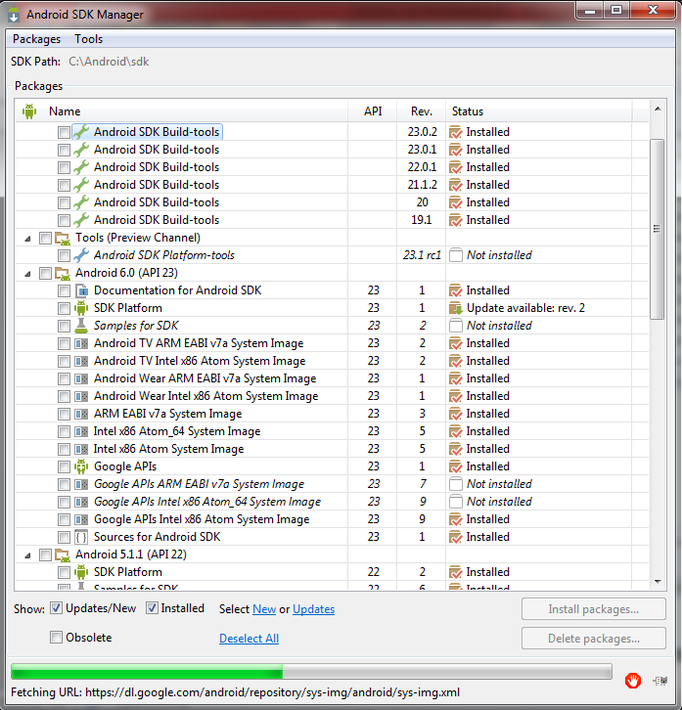

4. Cuarto paso: Asegúrate de que en Unity3D tienes la localización de la carpeta del SDK correctamente, normalmente es algo así: program Files (x86)Androidandroid-sdk pero por ejemplo yo tengo la ruta cambiada. Podéis seleccionar la ruta en EDIT > Preferences > External Tools

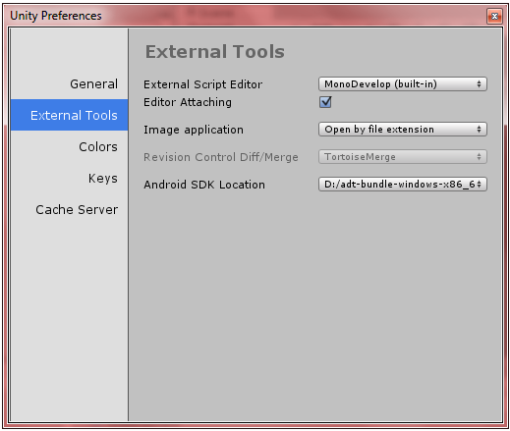

**CODIGOS**

1. Código botón iniciar

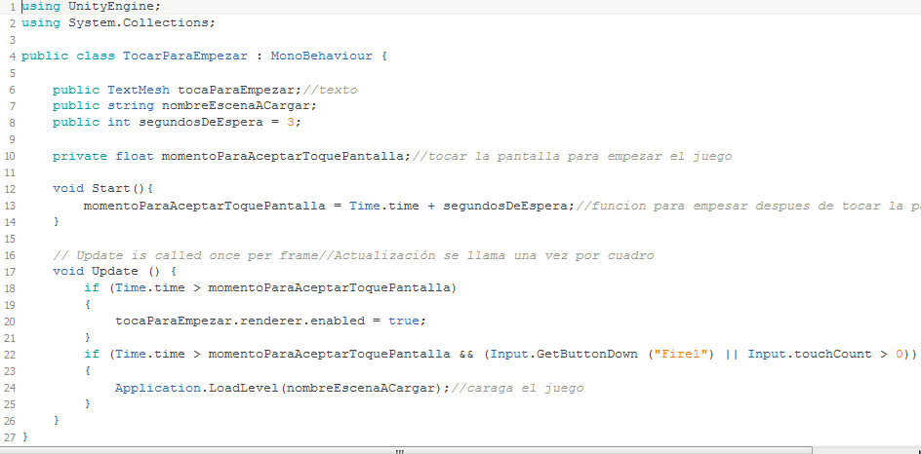

1. código del estado del juego

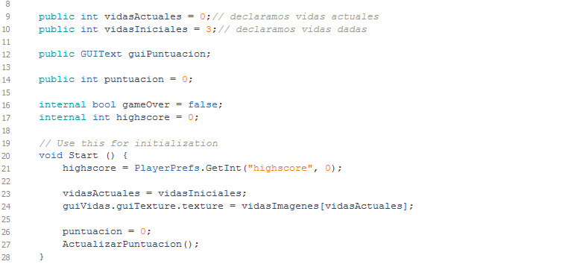

1. código para que la cámara del dispositivo y la librería vuforia encuentre el marcador

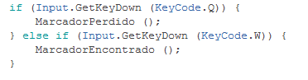

1. código para animación y generar fantasmas

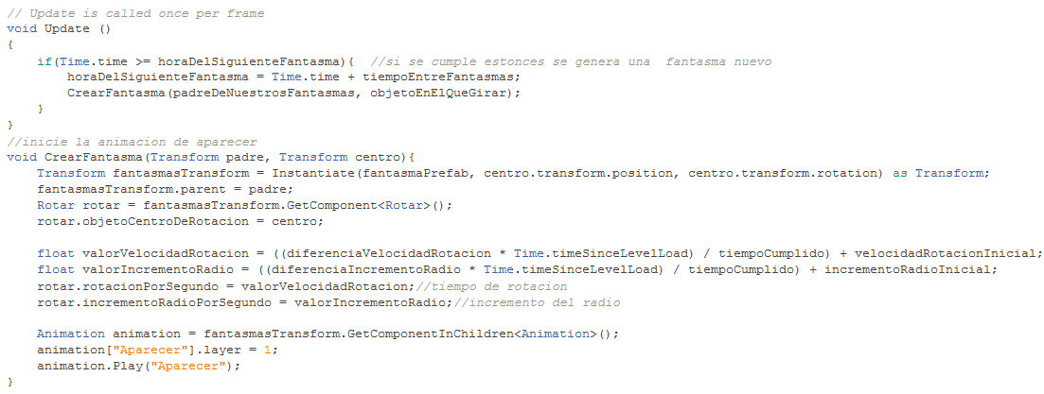

1. código para hacer rotar al objeto fantasma

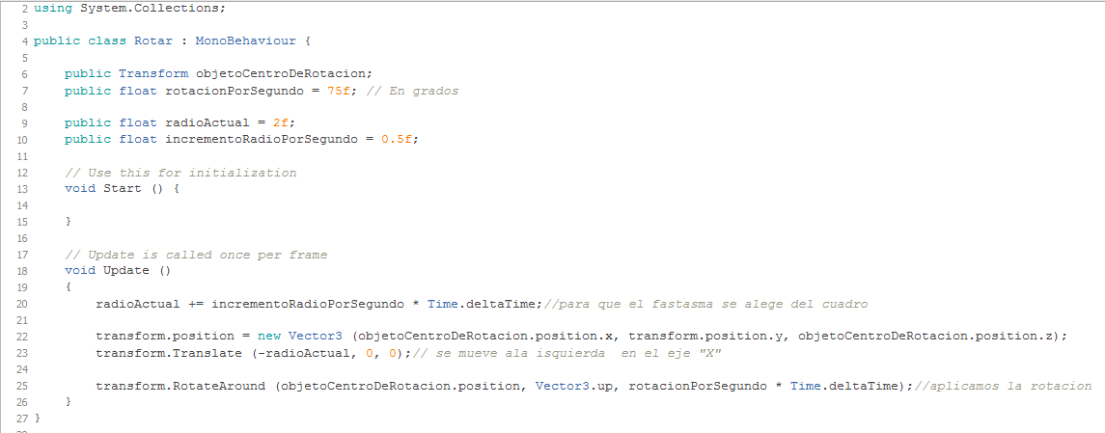

1. código de disparo

